 |  |  |  | 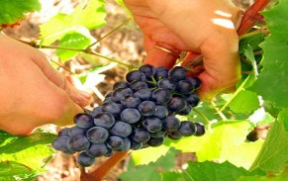
menu centre st joseph
semaine du 12 au 16 septembre 2022
entrée | buffet d'entrées | buffet d'entrées | buffet d'entrées | buffet d'entrées | buffet d'entrées
plat du jour | poisson frais du jour | rouille de poisson | tarte maison au thon | poisson blanc à la provençale | lieu cuit meunière
plat du jour | jambon sauce madère | escalope de veau milanaise | fricadelle lilloise | tomates farcies à l'ancienne | steak haché grillé
légume | pommes de terre sautées | duo petits pois carottes | pâtes au beurre | riz pilaf | pommes campagnardes
légume | haricots jaunes | courgettes poêlées | tomates grillées | haricots verts persillés | ratatouille niçoise
fromages | fromage ou yaourt | fromage ou yaourt | fromage ou yaourt | fromage ou yaourt | fromage ou yaourt
desserts | fruits de saison | fruits de saison | fruits de saison | fruits de saison | fruits de saison
desserts | glaces du jour | tarte aux pommes | mousseline de fruits rouges | Paris-Brest | œuf à la neige maison
desserts | compote du jour | compote du jour | compote du jour | compote du jour | compote du jour
entrée soir | buffet d'entrées | buffet d'entrées | buffet d'entrées | buffet d'entrées
entrée soir | salade verte | salade verte | salade verte | salade verte | bon week-end à tous
plat du jour | cervelas Orloff | 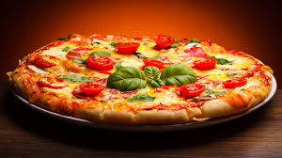  pizza montagnarde | assiette de charcuterie | spaghetti
légume | lentilles à l'ancienne |  | choux fleur béchamel | à la bolognaise
fromages | fromage ou yaourt | fromage ou yaourt | fromage ou yaourt | fromage ou yaourt
desserts | fruits de saison | fruits de saison | fruits de saison | fruits de saison
desserts | buffet de desserts | buffet de desserts | buffet de desserts | buffet de desserts

